 | «Министерство науки и высшего образования Российской Федерации  Федеральное государственное бюджетное образовательное учреждение  высшего образования  «Московский государственный технический университет  имени Н.Э. Баумана  (национальный исследовательский университет)»  (МГТУ им. Н.Э. Баумана)

ФАКУЛЬТЕТ _____ИНФОРМАТИКА И СИСТЕМЫ УПРАВЛЕНИЯ________
КАФЕДРА ________КОМПЬЮТЕРНЫЕ СИСТЕМЫ И СЕТИ_______________

ОТЧЕТ
по домашнему заданию 1
Дисциплина: Разработка приложений на языке C#
Название: Консольный калькулятор арифметических выражений

Студент гр. ИУ6-71Б __________________ Л.А. Фикслер
(Подпись, дата) (И.О. Фамилия)

Преподаватель __________________ А.М. Минитаева
(Подпись, дата) (И.О. Фамилия)

Москва, 2024
Цель – изучение принципов разработки приложений на языке C# в среде разработки Visual Studio, предназначенных для выполнения самостоятельных вычислений или обработки данных.

Задачи:
1) ознакомление со средой разработки Visual Studio и синтаксисом языка программирования C#;
2) практическое освоение методики создания приложений на языке C#;

Калькулятор арифметических выражений построен при помощи стекового метода. Таблица отношений предшествования представлена на рисунке 1
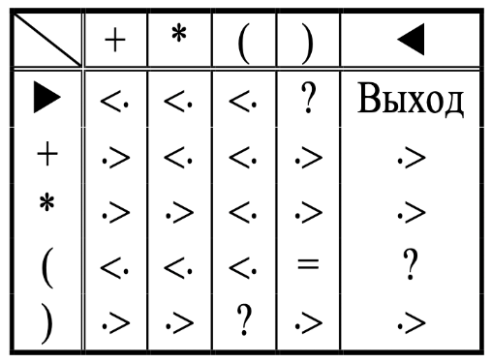
Рисунок 1 — Таблица отношений предшествования
Для отношения .> формируется перенос, для остальных отношений — свертка.
Схема алгоритма представлена на рисунке 2.
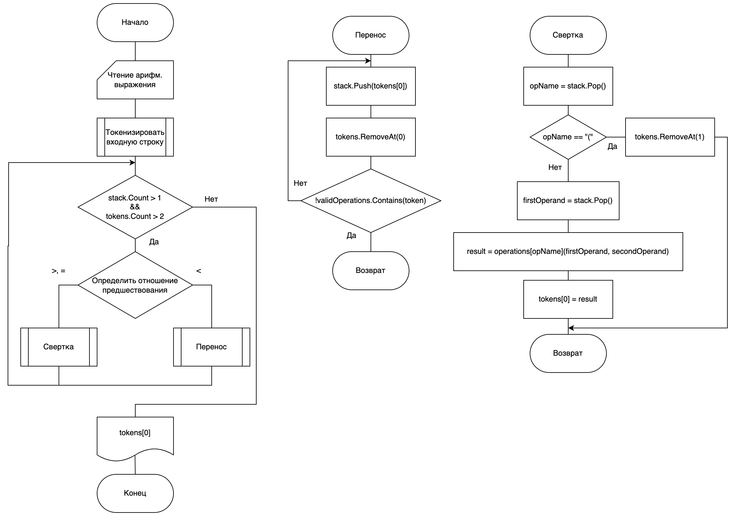
Рисунок 2 — Схема алгоритма

Далее представлен листинг модуля тестирования калькулятора.
namespace tests;

public class Tests
{
readonly Calc.Calculator calculator = new();

[Test]
public void TestPlus()
{
Assert.That(calculator.Calculate("2 + 3"), Is.EqualTo(5));
}

[Test]
public void TestMinus()
{
Assert.That(calculator.Calculate("2 - 3"), Is.EqualTo(-1));
}

[Test]
public void TestMultiply()
{
Assert.That(calculator.Calculate("2 * 3"), Is.EqualTo(6));
}

[Test]
public void TestDivide()
{
Assert.That(calculator.Calculate("10 / 2"), Is.EqualTo(5));
}

[Test]
public void TestOpOrder()
{
Assert.That(calculator.Calculate("1 + 2 * 3"), Is.EqualTo(7));
}

[Test]
public void TestParenthesis()
{
Assert.That(calculator.Calculate("(234 - 11)*34"), Is.EqualTo(7582));
}

[Test]
public void TestInvalidCharacters()
{
Assert.Throws<Exception>(() => calculator.Calculate("(234 - ds11)*34"));
}

[Test]
public void TestInvalidParenthesisEnd()
{
Assert.Throws<Exception>(() => calculator.Calculate("(234 - 11)*34)"));
}

[Test]
public void TestInvalidParenthesisStart()
{
Assert.Throws<Exception>(() => calculator.Calculate("(234 - 11)*34("));
}
}
Листинг 1 — Модуль тестирования

Вывод: в ходе выполнения лабораторной работы я ознакомился со средой разработки Visual Studio и синтаксисом языка программирования C# и практически освоил методики создания приложений на языке C#.
ПРИЛОЖЕНИЕ 1

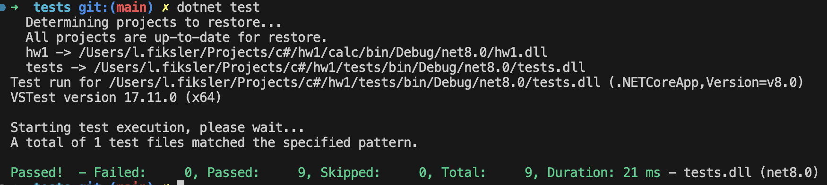
Рисунок 1 — скриншот вывода в консоль модуля тестирования

